Отчет по лабораторной работе №3

1. Метод нахождения минимального из трех заданных чисел:

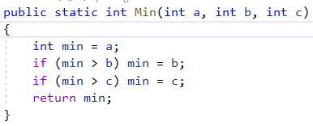

1. Метод, который тестирует программу на правильность ответа (3 – минимальное число, следовательно, ожидается, что метод сработает правильно):

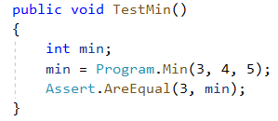

1. Результат работы программы совпал с ожидаемым:

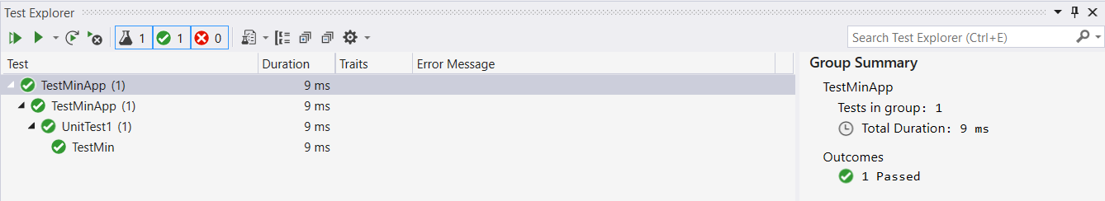

1. Введем неверное значение в тестирующую функцию. Т.к. минимальным является число 3, а тест полагает минимальным число 2, то тест не должен пройти:

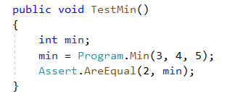

1. Результат работы совпал с ожидаемым: